Игры-занятия с детьми от 3 до 6 месяцев 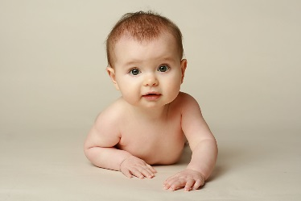
«Моё игровое пространство»
Первый, второй и третий год жизни ребёнка (ранний возраст) — это так называемый сензитивный для развития речи период. Иными словами, это период, когда речь активно развивается, развиваются соответствующие зоны мозга. Именно в этот период необходимо активное общение с родителями, бабушками, а позднее и сверстниками.
Основное значение довербального этапа в развитии речи ребёнка состоит в том, что в это время складываются условия для понимания речи, они научаются выделять среди всех звуков именно звуки человеческой речи, в этот период нарастет чувствительность к тем характеристикам речевых звуков, которые формируют понимание значения слова.
Речь рождается только в процессе активного взаимодействия с внешним миром, с людьми. Первая функция речи – коммуникативная, социализирующая. Сначала ребёнок слышит комментарии родителей по поводу его действий и ощущений, он связывает слова родителей со своими действиями.
Далее ребёнок сам хочет как-то воздействовать на родителей, сообщить им о своих желаниях и ощущениях. Чем более активным образом ребёнок взаимодействует с миром, тем больше у него развивается речь. Активность при этом тоже должна быть специфической — она должна быть в большой степени коммуникативной. Коммуникативная деятельность ребёнка очень сильно зависит от родителей.
Поэтому развивать речь необходимо начиная с самого раннего возраста. Спросите как? Конечно же через эмоциональное, живое общение с тактильными играми, потешками, прибаутками!
Игра «В полюшке за бугром…»
Положите малыша на спинку, возьмите ножки ребёнка в свои руки, придерживая голеностопный сустав, напевая весёлую песенку, двигайте ножки ребёнка вперед-назад:

В полюшке за бугром
Пляшет муха с комаром.
Ой да, за бугром
Пляшет муха с комаром.

Кружится голова
Пляшет муха чуть жива:
«Ох, ох, силы нет,
Отпусти меня, мой свет!
Эта игра поможет вам установить эмоциональное общение с ребёнком.
Игра «Ненаглядненький»
Наклоняясь к ребенку и удаляясь от него, тормошите и щекочите его. Улыбаясь, напевайте:

Ой, мой маленький,
Ненаглядненький,
Мой хорошенький,
Мой пригоженький!

Обращаясь к мальчику:
Ой ты, мой сыночек,
Пшеничный колосочек,
Лазоревый цветочек,
Сиреневый кусточек!

Обращаясь к девочке:
Ах ты, моя девочка,
Золотая белочка,
Сладкая конфеточка,
Сиреневая веточка!

Игра «Вздумалось детке…»
Лягте на коврик, под голову положите валик или подушку так, чтобы вам было удобно. Положите малыша себе на грудь. Ваши лица будут напротив друг друга. Выполняя различные действия ручками ребёнка, пойте. «Вздумалось детке ушки потрогать, ушки потрогать. Вот так, вот как, ушки потрогать». Дотроньтесь рукой малыша до своих ушей. «Вздумалось детке щечки потрогать, щечки потрогать. Вот как, вот как, щечки потрогать». Надуйте свои щёки; когда ручки ребёнка до них дотронутся, с шумом подуйте. Придумайте и другие действия, побуждая малыша смяться.
Игра «Прыг-скок»
Возьмите малыша на руки так, чтобы одна ваша рука поддерживала его шею и голову, а другая – ягодицы. Ребёнок будет находиться а позе, называемой «на весу». Поднимая малыша вверх на вытянутых руках, приближая его лицо к своему, играя в «бодашки», напевая песенку:

Прыг-скок, прыг да скок,
Села птичка на дубок.
Посидела на дубочке,
Отдохнула в холодочке,
Малых деток позвала:
«Червячков я принесла!»

Если ребенку понравилось занятие, повторите песенку и игровые приёмы несколько раз, побуждая его смеяться.
Игра «КУ-КУ, вот и я»
В эту игру играют два взрослых. Один держит малыша на руках, а другой на его глазах прячется под прозрачным платочком. Пусть малыш потянется к платочку и, захватив его, приоткроет лицо взрослого. Играя в эту игру снова и снова, вы учите малыша узнавать близких людей и радоваться им.
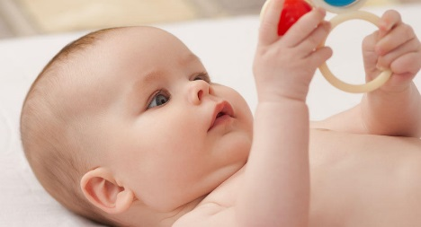
Игра «Кадриль»
Малыш находится на ваших вытянутых руках – одна рука придерживает его грудь, а другая – таз. Поднесите ребёнка к кому-то из членов семьи, попросите его пообщаться с ребёнком, пощекотать, потормошить, привлекая к нему внимание. А затем, потанцуйте, напевая весёлую песенку, легко подбрасывая малыша, приближая его лицо к лицу взрослого и удаляя от него:

На мосточке у овражка
Повстречались два барашка.

Туп-туп-туп! Туп-туп-туп!
Два барашка!

-Ой ты, братец круторогий,
Что стоишь ты на дороге?
Туп-туп-туп! Туп-туп-туп!
На дороге!

При последних словах пощекочите малыша. Ручками ребёнка погладьте лицо взрослого. Повторите игру. Ваш малыш научится эмоционально реагировать и узнавать других членов семьи.

Рекомендации подготовила
учитель-логопед Косова Е.А.

